PONIEDZIAŁEK 18 MAJ 2020
Witam wszystkich bardzo serdecznie w ten poniedziałkowy poranek. Dzisiaj będziemy zajmować się tematem związanym z prawami dziecka. Ale pamiętajcie, że to są bardzo ważne sprawy i zarówno dorośli jak i dzieci muszą do nich poważnie podchodzić. Nie możecie wykorzystywać swoich praw na przykład do kapryszenia przy obiedzie. Przecież wiecie ile mama, czy też babcia musiała się napracować, żeby ten obiad powstał.
EDUKACJA POLONISTYCZNA:
Zanim przejdziemy do pracy z podręcznikiem poproście rodziców o przeczytanie wiersza, który został napisany dawno temu przez pisarza i człowieka, który pomagał dzieciom Janusza Korczaka. Możecie też przeczytać go sami, jeśli mały druk nie sprawi wam trudności.
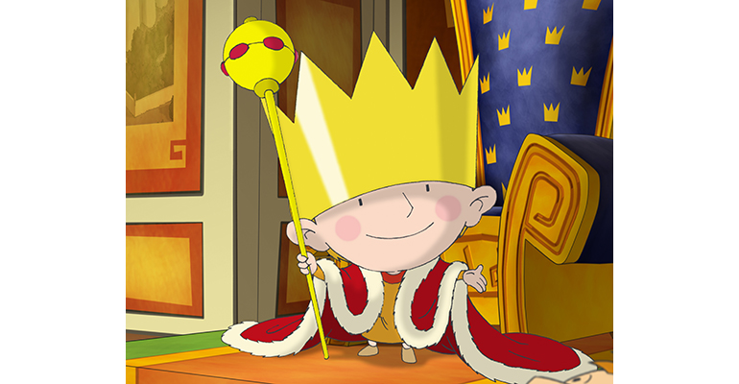

Niech się wreszcie każdy dowie
I rozpowie w świecie całym,
Że dziecko to także człowiek,
Tyle, że jeszcze mały.

Dlatego ludzie uczeni,
Którym za to należą się brawa,
Chcąc wielu dzieci los odmienić,
Spisali dla was mądre prawa.
Więc je na co dzień i od święta
Spróbujcie dobrze zapamiętać:
Nikt mnie siłą nie ma prawa zmuszać do niczego,
A szczególnie do zrobienia czegoś niedobrego.
Mogę uczyć się wszystkiego, co mnie zaciekawi
I mam prawo sam wybierać, z kim się będę bawić.
Nikt nie może mnie poniżać, krzywdzić, bić, wyzywać,
I każdego mogę zawsze na ratunek wzywać.
Jeśli mama albo tata już nie mieszka z nami,
Nikt nie może mi zabronić spotkać ich czasami.
Nikt nie może moich listów czytać bez pytania,
Mam też prawo do tajemnic i własnego zdania.
Mogę żądać, żeby każdy uznał moje prawa,
A gdy różnię się od innych, to jest moja sprawa.
Tak się tu wiersze poukładały,
Prawa dla dzieci na całym świecie,
Byście w potrzebie z nich korzystały
Najlepiej, jak umiecie.

- praca z podręcznikiem strona 66. Przeczytajcie wiersz Tadeusza Kubiaka pt. „My, dzieci” i spróbujcie przeanalizować jego treść. Czy dzieci w wierszu są szczęśliwe? Czy wy jesteście szczęśliwe? Czy pomaganie innym daje nam szczęście?
- notatka w zeszycie. Dokończcie zdanie: Jestem szczęśliwy (a) gdy ………………………………….
EDUKACJA PLASTYCZNA:
Narysujcie na kartce ilustrację przedstawiającą to, co chcą robić dzieci występujące w wierszu.

EDUKACJA MATEMATYCZNO – PRZYRODNICZA:
- praca z podręcznikiem strona 60 i 61. Przyjrzyjcie się ilustracji dotyczącej pór roku i odpowiedzcie na zagadnienia pod ilustracją.
- notatka w zeszycie do matematyki. Pory roku w Polsce to: ………………………….
- podzielcie następną kartkę w zeszycie na cztery części i narysujcie ilustrację związaną z porami roku.

